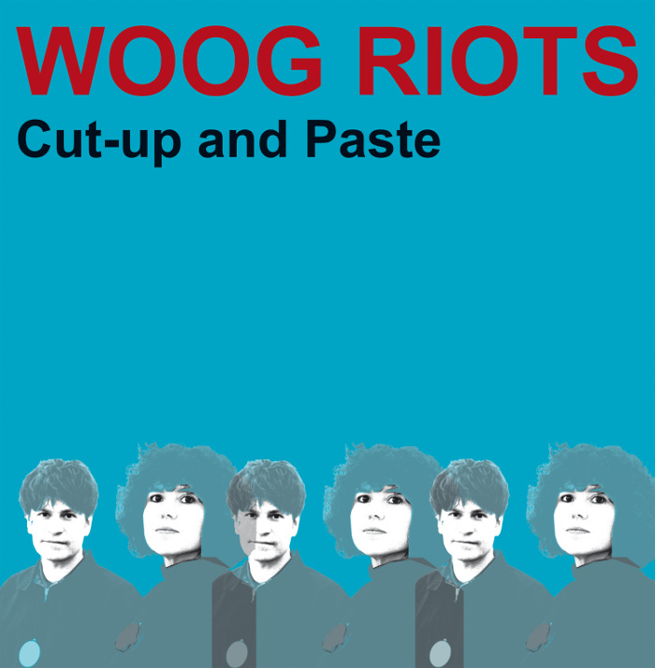
Band: Woog Riots Album: Cut-up and Paste VÖ 1. März 2019 Label: From Lo-Fi to Disco!
LP+CD / CD digipack / Download (lo-fi 013) Vertrieb: Broken Silence
„Der Woog ist ein Natursee mitten in unserer Stadt, in dem wir gerne baden. Und die Riots fügen wir
dann mit unseren Texten hinzu.“
Die Revolution kann überall ihren Ausgang nehmen. Zum Beispiel in Darmstadt. Und sie muss, ja sie
darf nicht nach Hochglanz klingen. Die Revolution muss rhythmisch scheppern, melodisch brodeln, rau euphorisieren. 15 Jahre nach Bandgründung steht der Name Woog Riots mehr denn je für höchst einfallsreiche wie eingängige Popsongs. Deren Lo-Fi-Sound und Lyrik besitzen eine aufrührerische und zugleich zutiefst menschliche Qualität. Und ganz nebenbei zeigen Silvana Battisti und Marc Herbert, das charismatische Mastermind-Paar hinter Woog Riots, dass sich Politik und Privates, Kunst und Haltung, Liebe und Revolution als Lebenskonzept kontrovers und humorvoll vereinen lassen.
Ihr sechstes Album „Cut-up and Paste“ ist nicht weniger als ein tanzbarer Appell, unsere irre Welt
kritisch zu hinterfragen, verschiedenste Einflüsse zuzulassen sowie beherzt gegen Ausgrenzung und
Ausbeutung aufzustehen. In „People reading Marx“ überführt Woog Riots den Gesellschaftskritiker mal eben lakonisch swingend ins La-La-Land – ohne Zeige-, sondern mit Discofinger. Den Beatles-Klassiker „Revolution“ interpretiert das Duo als lässige Underground-Hymne. Und „To all you Racists“ ist ein Protestsong von schönstem Woody-Guthrie-Singalong-Charme. Eine muntere Aufforderung an Nazis und all die anderen bösen Menschen, einfach zu verschwinden. Die musikalische wie mentale Offenheit von Woog Riots verdichtet sich in „No Borders“. Ein poetischgroovendes Mantra, angestoßen von Astronaut Alexander Gerst, der – von der internationalen Raumstation ISS aus betrachtet – beim besten Willen keine Grenzen auf der Erde erkennen kann. Das Weltall und der Dancefloor kennen keine Trennlinien.
Auf „Cut-up and Paste“ kommt Woog Riots Leidenschaft für Kunst in voller Vielfalt zum Ausdruck. Der Albumtitel ist inspiriert von einer Basquiat-Ausstellung in der Frankfurter Schirn: Silvana und Marc identifizieren sich stark mit der Arbeitsweise des New Yorker Künstlers, der bereits existente
Versatzstücke in seine Werke montierte:. „Wir nehmen vorhandene Schnipsel der Musikgeschichte und interpretieren sie komplett anders, ähnlich wie im Hiphop, nur dass wir nichts samplen, sondern alles neu machen.“ So entstehen Electro-Pop-Collagen, die nicht bloß mit kaltem Beat das pure Jetzt befeuern. Die Catchyness liegt bei Woog Riots in der unperfekten Schönheit, in den frei schnurrenden Melodien, im verspielten Minimalismus. Garagen-Glam zwischen Bubblegum und Kraftwerk.
Aufgenommen im heimischen Wohnzimmer, nachbearbeitet und abgemischt von Lolo Blümler und Techno-Musiker und Produzent Jörn Elling Wuttke (Alter Ego, Sensorama, Acid Jesus). Die Teile, mit denen sich Woog Riots eine eigene wie eigensinnige Popwelt bastelt, finden Silvana und Marc beim wachen Austausch miteinander sowie mit Freunden, angetrieben durch kulturellen Input, politische Empörung sowie durch Erlebnisse auf Touren von Finnland bis Japan. So geschieht es, dass ein Song wie „Money Maker“ auf Konzeptkünstler Michael Riedel verweist, der seine eigene Währung geschaffen hat. „Hello Bus Driver“ wiederum geht zurück auf Jim Jarmuschs Kinomeisterwerk „Paterson“ und propagiert nachbarschaftlichen Zusammenhalt wider der sozialen Stoffeligkeit. Der zweistimmige Gesang wirkt dabei wie eine Anti-These zum Autotune-Trend – nah, unverblümt, ruppig und dadurch von immenser Wärme.
Der Woog-Riots-Sound liegt tief begründet in Silvanas und Marcs Jugend: Sozialisiert wurden sie in den Clubs des Rhein-Main-Gebiets mit 80er-Jahre-Indiepop und Post-Punk. Lo-Fi-Musik im Stile von Daniel Johnston oder Television Personalities hat die beiden ermutigt, selbst Songs zu schreiben. Damals sah Geschmacksgarant Alfred Hilsberg die (anfangs noch fünfköpfige) Band im Hamburger Knust und veröffentlichte deren ersten drei Alben bei seiner Plattenfirma What's So Funny About. Eine anregende Zusammenarbeit, die Silvana und Marc animierte, 2013 ihr eigenes Label From Lo-Fi to Disco! zu gründen. Ob Woog Riots nun einen Begleitsong zu Karl Bruckmaiers Buch „The Story Of Pop“ produziert oder auf dem Album „Alan Rusbridger“ die Vorgänge um Whistleblower Edward Snowden beleuchtet – ihre Lieder sind meilenweit entfernt vom Popkonsenseinerlei: „Marc ist Soziologe und Silvana Betriebsrätin. Daraus ergeben sich zwangsläufig auch Themen für unsere Songs. Wir möchten, dass den Hörerinnen und Hörern unser Standpunkt klar wird. So besteht nicht die Gefahr, auf einer rechten oder neoliberalen Veranstaltung als Einlaufmusik gespielt zu werden.“
Birgit Reuther / Biggy Pop
Live Termine
22.03.2019 Darmstadt - 806qm
25.03.2019 Aschaffenburg - Kornhäuschen
27.03.2019 München - Kafe Marat
28.03.2019 Hamburg - Astra-Stube (From Lo-Fi to Disco! Labelnight)
29.03.2019 Kiel - Prinz Willy
30.03.2019 Köln - Tsunami
31.03.2019 Offenbach - Hafen 2 (Afternoon Show)
06.04.2019 Berlin - Monarch
18.04.2019 Wien - Fluc
Aktuelle Tourdaten, Videos und News siehe www.woogriots.de

